**Ngày soạn:**

**Ngày dạy:**

CHƯƠNG I. MỆNH ĐỀ VÀ TẬP HỢP

**BÀI 3. CÁC PHÉP TOÁN TRÊN TẬP HỢP**

Thời gian thực hiện: (2 tiết)

**I. Mục tiêu**

**1. Kiến thức:**

* Thực hiện được các phép toán trên các tập hợp (hợp, giao, hiệu của hai tập hợp, phần bù của một tập hợp con).
* Sử dụng được biểu đồ Ven để biểu diễn được các tập hợp: hợp, giao, hiệu, phần bù.
* Giải quyết được các vấn đề thực tiễn liên quan đến đếm các phần tử của tập hợp và các phép toán trên tập hợp.
* Xác định hợp, giao, hiệu phần bù của các khoảng đoạn, nửa khoảng trên trục số.

**2. Về năng lực:**

|  |  |  |
| --- | --- | --- |
| **Năng lực** | **Yêu cầu cần đạt** | |
| **NĂNG LỰC ĐẶC THÙ** | | |
| Năng lực tư duy và lập luận toán học | * Hình thành được khái niệm về các phép toán trên tập hợp. | |
| Năng lực giải quyết vấn đề toán học | * Xác định hợp, giao, hiệu phần bù của các khoảng đoạn, nửa khoảng trên trục số. | |
| * Sử dụng được biểu đồ Ven để biểu diễn được các tập hợp: hợp, giao, hiệu, phần bù. | |
| Năng lực giao tiếp toán học | * Học sinh sử dụng các khái niệm, thuật ngữ (hợp, giao, hiệu, phần bù), các kí hiệu () để biểu đạt và tiếp nhận các nội dung khác nhau một cách dễ dàng, súc tích và chính xác (trong quá trình học tập, trao đổi, trình bày, thảo luận cũng như trong cuộc sống). * Hoạt động nhóm: trao đổi, thảo luận, trình bày sản phẩm của nhóm. | |
| Năng lực mô hình hóa toán học. | * Giải quyết các vấn đề liên quan đến đếm số phần tử bằng cách dùng khái niệm tập hợp để biểu đạt và sử dụng công thức liên quan đến tính số phần tử của hai tập hợp. | |
| **NĂNG LỰC CHUNG** | | |
| Năng lực tự chủ và tự học | | * Tự giải quyết các bài tập trắc nghiệm ở phần luyện tập và bài tập về nhà. |
| Năng lực giao tiếp và hợp tác | | * Tương tác tích cực của các thành viên trong nhóm khi thực hiện nhiệm vụ hợp tác. |

**3. Về phẩm chất:**

|  |  |
| --- | --- |
| Yêu nước, nhân ái | * Tôn trọng quyền lợi của nhóm hoạt động, giúp đỡ nhau hoàn thành công việc của nhóm học tập. * Có ý thức tôn trọng ý kiến của các thành viên trong nhóm khi hợp tác. |
| Chăm chỉ | * Tích cực xây dựng bài, chủ động chiếm lĩnh kiến thức theo sự hướng dẫn của GV. |
| Trung thực, trách nhiệm | * Tự giác tham gia các hoạt động nhóm và báo cáo kết quả một cách trung thực, biết quy lạ về quen, có tinh thần hợp tác xây dựng cao. |

**II. Thiết bị dạy học và học liệu:**

Sách giáo khoa, bài giảng powerpoint, máy chiếu, các phiếu học tập, bảng phụ, bảng nhóm học tập, thẻ nam châm…

**III. Tiến trình dạy học:**

**Hoạt động 1: Xác định vấn đề**

**a) Mục tiêu:**

* Thông qua tình huống đơn giản liên quan đến kiến thức đã biết (bội, bội chung), HS bước đầu nhận ra rằng trong thực tế người ta cần thực hiện các thao tác khác nhau trên các tập hợp. Điều này nảy sinh yêu cầu xây dựng các phép toán trên tập hợp.

**b) Nội dung:**

* Có hai đường tròn chia hình chữ nhật thành các miền như hình bên.

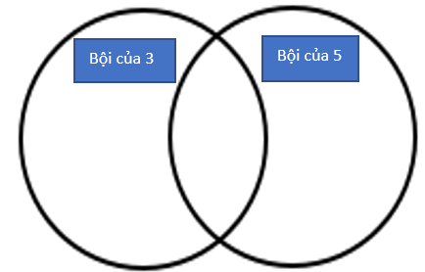

* Hỏi 1: Hãy đặt các thẻ số sau đây vào miền thích hợp trên hình chữ nhật và giải thích cách làm.

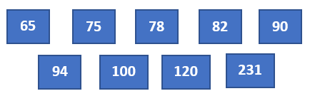

**c) Sản phẩm:**

* HS gắn các thẻ số đúng vị trí theo yêu cầu của hoạt động.
* Vòng tròn bội của 3 là các thẻ: 75, 78, 90, 120, 231. (Tập hợp)
* Vòng tròn bội của 5 là các thẻ: 65, 75, 90, 100, 120. (Tập hợp)
* Phần bội chung của 3 và 5 là các thẻ: 75, 90, 120. (Phần giao)

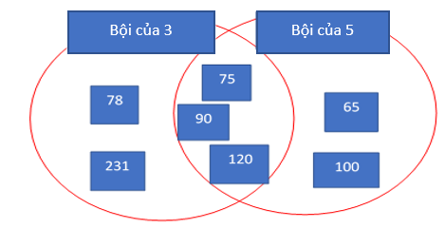

**d) Tổ chức thực hiện:**

***Bước 1: Giao nhiệm vụ:***

* GV chuẩn bị các thẻ số và bảng phụ (có thể vẽ bảng) như hình.

 

* Phổ biến trò chơi: GV yêu cầu HS xung phong lựa chọn các thẻ và gắn vào vị trí thích hợp trên bảng phụ.

***Bước 2:*** ***Thực hiện nhiệm vụ:***

* HS thực hiện trò chơi: xung phong lên bảng, lựa chọn một thẻ và gắn vào vị trí thích hợp.
* GV quan sát, theo dõi hoạt động của học sinh và bao quát lớp.
* Kết thúc trò chơi, GV sẽ di chuyển các thẻ 75, 90, 120 vào “phần giao”, nếu HS chưa đặt đúng vị trí.

***Bước 3: Báo cáo, thảo luận:***

* HS quan sát các bạn gắn thẻ số có phù hợp không.
* GV gọi học sinh nhận xét, giải thích và dẫn dắt vào các phép toán trên tập hợp.

***Bước 4: Kết luận, nhận định:***

* GV nhận xét thái độ tham gia trò chơi của HS, phương án trả lời của học sinh, ghi nhận và tuyên dương học sinh nếu học sinh trả lời và làm bài đúng.

**Hoạt động 2: Hình thành kiến thức**

**Hoạt động 2.1: Hợp và giao của các tập hợp**

**a) Mục tiêu:** Thông qua tình huống thực tế, HS thực hiện các thao tác trên hai tập hợp có trước, tạo lập nên tập hợp mới (là hợp/giao của hai tập hợp, nhưng chưa sử dụng các thuật ngữ này). Qua đó HS nhận biết khái niệm hợp và giao của hai tập hợp.

**b) Nội dung:** HS quan sát bảng thông tin cho biết kết quả vòng phỏng vấn tuyến dụng vào một công ty (dấu “+” là đạt, dấu “-” là không đạt)

|  |  |  |  |  |  |  |  |  |  |  |
| --- | --- | --- | --- | --- | --- | --- | --- | --- | --- | --- |
| Mã Số ứng viên |  |  |  |  |  |  |  |  |  |  |
| Chuyên môn |  |  |  |  |  |  |  |  |  |  |
| Ngoại ngữ |  |  |  |  |  |  |  |  |  |  |

* Hỏi 1: Xác định tập hợp gồm các ứng viên đạt yêu cầu về chuyên môn, tập hợp  gồm các ứng viên đạt yêu cầu về ngoại ngữ.
* Hỏi 2: Xác định tập hợp  gồm các ứng viên đạt yêu cầu cả về chuyên môn và ngoại ngữ.
* Hỏi 3: Xác định tập hợp  gồm các ứng viên đạt ít nhất một trong hai yêu cầu về chuyên môn và ngoại ngữ.

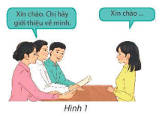

**c) Sản phẩm:**

* Đáp 1: 



* Đáp 2: 
* Đáp 3: 
* Khái niệm hợp của hai tập hợp

Tập hợp các phần tử thuộc  hoặc thuộc gọi là hợp của hai tập hợp  và , kí hiệu: .

hoặc 

Biểu đồ Ven

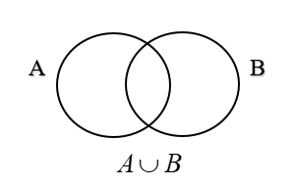

* Khái niệm giao của hai tập hợp

Tập hợp các phần tử thuộc cả hai tập hợp và  gọi là giao của hai tập hợp  và , kí hiệu: 

và 

Biểu đồ Ven

A

B



**d) Tổ chức thực hiện:**

***Bước 1: Giao nhiệm vụ:***

* GV trình chiếu câu hỏi thảo luận.
* GV chia lớp thành 4 nhóm và phát mỗi nhóm 1 tờ giấy A0.

***Bước 2: Thực hiện nhiệm vụ:***

* Các nhóm đóng vai trò là các công ty tuyển dụng, mỗi nhóm gồm nhóm trưởng đóng vai trò là giám đốc và các thành viên đóng vai trò là các nhà quản lí.
* Các nhà quản lí nhóm 1-2 thực hiện Hỏi 1, Hỏi 2. Nhóm 3-4 thực hiện Hỏi 1, Hỏi 3. (Các nhóm có thể trao đổi kết quả tuyển dụng, thảo luận với nhau).
* Nhà quản lí (HS) trình Giám đốc (nhóm trưởng) phê duyệt kết quả của mình.

***Bước 3: Báo cáo, thảo luận:***

* Giám đốc sẽ trình bày, báo cáo với Chủ tịch công ty (Giáo viên)

***Bước 4: Kết luận, nhận định:***

* GV nhận xét các nhóm: Quan sát hoạt động của các nhóm và đánh giá thông qua bảng kiểm.

**Bảng kiểm**

|  |  |  |  |
| --- | --- | --- | --- |
| **Yêu cầu** | **Có** | **Không** | **Đánh giá năng lực** |
| Tự giác, chủ động trong hoạt động nhóm |  |  | Giao tiếp |
| Bố trí thời gian hợp lí |  |  |
| Hoàn thành hoạt động nhóm đúng hạn |  |  |
| Thảo luận và đóng góp ý kiến của các thành viên |  |  |

* Giáo viên chốt kiến thức trọng tâm và chuyển sang Ví dụ 1, Ví dụ 2

**Ví dụ 1.** Xác định  và  trong các trường hợp sau:

a) 

b) 

c)  là tập hợp các hình bình hành,  là tập hợp các hình thoi

**Ví dụ 2.** Lớp 10D có 22 bạn chơi bóng đá, 25 bạn chơi cầu lông và 15 bạn chơi cả hai môn thể thao này. Hỏi lớp 10D có bao nhiêu học sinh chơi ít nhất một trong hai môn thể thao bóng đá và cầu lông?

**a) Mục tiêu:**

* Hình thành năng lực giao tiếp toán học
* Giúp học sinh nghiên cứu hướng dẫn trong SGK và hiểu được cách xác định hợp, giao của hai tập hợp.

**b) Nội dung:** Ví dụ 1, ví dụ 2 SGK trang 22

**c) Sản phẩm:**

* HS hiểu được kết quả được thực hiện trong SGK trang 22 và 23.
* Nhận xét:

Nếu  và  là hai tập hợp hữu hạn thì 

Đặc biệt, nếu  và  không có phần tử chung, tức , thì 

**d) Tổ chức thực hiện:**

***Bước 1: Giao nhiệm vụ:***

* Giáo viên yêu cầu học sinh hoạt động theo nhóm khai thác thông tin, đọc hướng dẫn giải trong sách giáo khoa trang 22 và 23.

***Bước 2: Thực hiện nhiệm vụ:***

* Giáo viên chia lớp thành 4 nhóm, có nhóm trưởng.
* Các nhóm tự thảo luận, trao đổi hướng dẫn giải trong sách giáo khoa dưới sự điều hành của nhóm trưởng.

***Bước 3: Báo cáo, thảo luận:***

* GV quan sát giúp đỡ các nhóm hoạt động.
* GV gọi học sinh bất kì trong nhóm giải thích kết quả cần đạt.

***Bước 4: Kết luận, nhận định:*** HS tham gia trả lời đúng được cho điểm cộng (đánh giá quá trình)

**Hoạt động 2.2: Hiệu của hai tập hợp**

**a) Mục tiêu:** Hình thành khái niệm hiệu của hai tập hợp.

**b) Nội dung:** Giáo viên cho học sinh tiếp tục sử dụng thông tin ở khám phá 1, Sách giáo khoa, trang 21 và trả lời các câu hỏi.

* **H:** Xác định tập hợp  gồm những ứng viên đạt yêu cầu về chuyên môn nhưng không đạt yêu cầu về ngoại ngữ.

**c) Sản phẩm:**

* **Đ:** .
* **Khái niệm hiệu của 2 tập hợp:**

Cho hai tập hợp  và . Tập hợp các phần tử thuộc nhưng không thuộc gọi là hiệu của  và , kí hiệu .

 và 

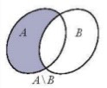

**d) Tổ chức thực hiện:**

***Bước 1: Giao nhiệm vụ:***

* Giáo viên giao nhiệm vụ, yêu cầu học sinh khai thác thông tin, đọc khái niệm sách giáo khoa.

***Bước 2: Thực hiện nhiệm vụ:***

* Học sinh thảo luận với bạn cùng bàn để trả lời các câu hỏi
* Đọc sách giáo khoa.
* Giáo viên theo dõi, giúp đỡ học sinh gặp khó khăn

***Bước 3: Báo cáo, thảo luận:***

* Giáo viên gọi một học sinh trả lời câu hỏi Hỏi 1 và một học sinh trả lời Hỏi 2.
* Các học sinh khác theo dõi, nhận xét câu trả lời và hoàn thiện sản phẩm.
* Học sinh thảo luận nhóm về khái niệm hiệu của hai tập hợp và đại diện một nhóm trình bày khái niệm, các nhóm khác theo dõi, bổ sung, điều chỉnh (nếu cần).

***Bước 4: Kết luận, nhận định:***

* GV nhận xét thái độ làm việc, phương án trả lời của học sinh, ghi nhận và tuyên dương học sinh nếu học sinh trả lời và làm bài đúng.
* Trên cơ sở câu trả lời của học sinh, GV kết luận, và dẫn dắt học sinh hình thành kiến thức mới về hiệu của hai tập hợp.

**Hoạt động 2.3: Phần bù của tập con**

**a) Mục tiêu:** Hình thành khái niệm phần bù của tập con.

**b) Nội dung:** Giáo viên cho học sinh tiếp tục sử dụng thông tin ở khám phá 1, Sách giáo khoa, trang 21 và trả lời các câu hỏi.

* Hỏi 1: Xác định tập hợp  gồm những ứng viên không đạt yêu cầu về chuyên môn.
* Hỏi 2: Nhận xét về mối quan hệ giữa tập hợp  là tập hợp những ứng viên dự tuyển và tập  là tập hợp những ứng viên trúng tuyển và tập .

**c) Sản phẩm:**

* Đáp 1: .
* Đáp 2:  và 
* **Khái niệm phần bù của tập con:**

Cho hai tập hợp  và .

Nếu  là tập con của  thì hiệu gọi là phần bù của  trong , kí hiệu .

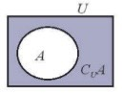

**d) Tổ chức thực hiện:**

***Bước 1: Giao nhiệm vụ:***

* Giáo viên giao nhiệm vụ, yêu cầu học sinh khai thác thông tin, đọc khái niệm sách giáo khoa.

***Bước 2: Thực hiện nhiệm vụ:***

* Học sinh độc lập thực hiện nhiệm vụ của giáo viên
* Đọc sách giáo khoa.
* Giáo viên theo dõi, giúp đỡ học sinh gặp khó khăn

***Bước 3: Báo cáo, thảo luận:***

* Giáo viên gọi một học sinh bất kỳ trình bày đáp án của mình.
* Các học sinh khác theo dõi, nhận xét câu trả lời và hoàn thiện sản phẩm.
* Học sinh thảo luận nhóm về khái niệm phần bù của tập con và đại diện một nhóm trình bày khái niệm, các nhóm khác theo dõi, bổ sung, điều chỉnh (nếu cần).

***Bước 4: Kết luận, nhận định:***

* GV nhận xét thái độ làm việc, phương án trả lời của học sinh, ghi nhận và tuyên dương học sinh nếu học sinh trả lời và làm bài đúng.
* Trên cơ sở câu trả lời của học sinh, GV kết luận, và dẫn dắt học sinh hình thành kiến thức mới về phần bù của tập con.
* Chuyển sang Ví dụ 3, Ví dụ 4.

**Ví dụ 3.** Cho tập, , . Xác định các tập hợp sau đây: , ,  và 

**Ví dụ 4.** Xác định các tập hợp sau và biểu diễn trên trục số

a) b) c) 

d) e) 

**a) Mục tiêu:**

* Hình thành năng lực giao tiếp toán học
* Giúp học sinh nghiên cứu hướng dẫn trong SGK và hiểu được cách xác định hợp, giao, hiệu, phần bù.

**b) Nội dung:** Ví dụ 3, Ví dụ 4 SGK trang 24.

1. **Sản phẩm:**

* HS hiểu được kết quả được thực hiện trong SGK trang 24, 25 và 26.

**d) Tổ chức thực hiện:**

***Bước 1: Giao nhiệm vụ:***

* Giáo viên yêu cầu học sinh hoạt động theo nhóm khai thác thông tin, đọc hướng dẫn giải trong sách giáo khoa trang 24, 25 và 26.

***Bước 2: Thực hiện nhiệm vụ:***

* Giáo viên chia lớp thành 4 nhóm, có nhóm trưởng.
* Các nhóm tự thảo luận, trao đổi hướng dẫn giải trong sách giáo khoa dưới sự điều hành của nhóm trưởng.

***Bước 3: Báo cáo, thảo luận:***

* GV quan sát giúp đỡ các nhóm hoạt động.
* GV gọi học sinh bất kì trong nhóm giải thích kết quả cần đạt.

***Bước 4: Kết luận, nhận định:*** HS tham gia trả lời đúng được cho điểm cộng (đánh giá quá trình)

**Hoạt động 3. Luyện tập**

**Hoạt động 3.1: Luyện tập xác định hợp và giao của hai tập hợp**

**a) Mục tiêu:**

* HS thực hành, luyện tập xác định hợp và giao của hai tập hợp (cho bằng cách liệt kê và chỉ ra tính chất đặc trưng cho các phần tử)
* Liên hệ, kết nối khái niệm giao của hai tập hợp với khái niệm nghiệm của hệ phương trình bậc nhất hai ẩn (tích hợp nội môn), củng cố kĩ năng giải hệ phương trình bậc nhất hai ẩn.

**b) Nội dung:**

**HĐTH1.** Xác định  và  biết

a) 

b) 

**HĐTH2**. Cho . Hãy xác định .

1. **Sản phẩm:**

* HĐTH1 a) 
* b) 
* HĐTH2. Ta thấy , vậy .Vậy 

**d) Tổ chức thực hiện:**

***Bước 1: Giao nhiệm vụ:***

* Giáo viên yêu cầu học sinh hoạt động theo nhóm khai thác thông tin.
* ***Bước 2: Thực hiện nhiệm vụ:***
* Giáo viên chia lớp thành 4 nhóm, có nhóm trưởng.
* Các nhóm tự thảo luận, trao đổi dưới sự điều hành của nhóm trưởng, trình bày lời giải vào giấy A0.

***Bước 3: Báo cáo, thảo luận:***

* GV quan sát giúp đỡ các nhóm hoạt động.
* Các nhóm trình treo sản phẩm lên bảng và trình bày, giải thích.

***Bước 4: Kết luận, nhận định:*** GV nhận xét thái độ làm việc, phương án trả lời của học sinh, ghi nhận và tuyên dương học sinh nếu học sinh trả lời và làm bài đúng.

**Hoạt động 3.2: Luyện tập xác định hiệu của hai tập hợp, phần bù của tập con.**

**a) Mục tiêu:**

* HS thực hành, luyện tập các phép toán hiệu, phần bù ,hợp, giao giữa các tập hợp.
* HS thực hành, luyện tập các phép toán hiệu, phần bù ,hợp, giao của các khoảng, đoạn, nửa khoảng trên trục số.

**b) Nội dung:**

**HĐTH3.** Cho các tập hợp Xác định các tập hợp sau đây

a)  b)  c) 

**HĐTH4.** Xác định các tập hợp sau đây và biểu diễn trên trục số.

a)  b)  c)  d) 

**c) Sản phẩm:**

* HĐTH3

Ta có: ; 

a) , , 

b) Ta có: 



c) 

* HĐTH4

a)

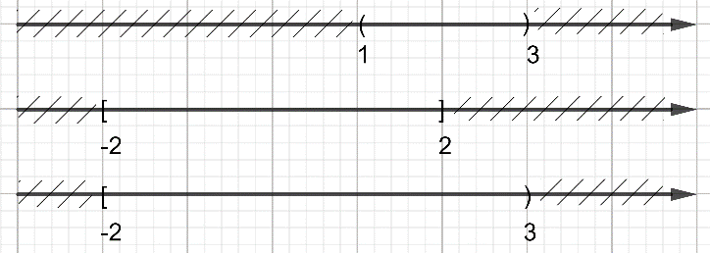

b)

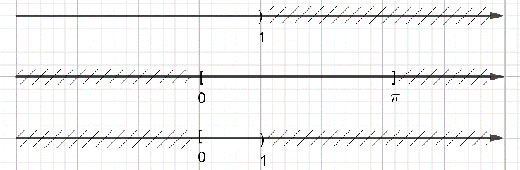

c)

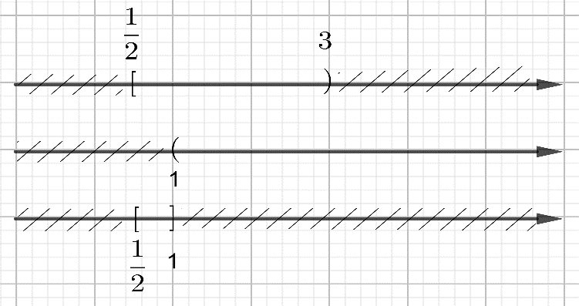

*d)* 

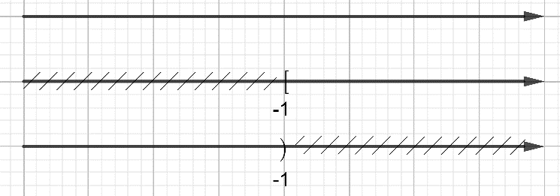

**d) Tổ chức thực hiện**

***Bước 1: Giao nhiệm vụ:***

* Vòng 1 *(*thực hiện HĐTH3): Giáo viên chia lớp thành 4 nhóm và đánh số thứ tự học sinh mỗi nhóm: Nhóm : tính , nhóm : tính , nhóm : tính , nhóm : tính .
* Vòng 2 (thực hiện HĐTH4): hai học sinh được đánh số 1, 2 của mỗi nhóm ban đầu thành lập nhóm I, hai học sinh đánh số 3, 4 của mỗi nhóm thành lập nhóm II, hai học sinh đánh số 5, 6 của mỗi nhóm thành lập nhóm III và hai học sinh đánh số 7,8 của mỗi nhóm thành lập nhóm IV.

Nhóm I: câu a, nhóm II: câu b, nhóm III: câu c và nhóm IV: câu d

***Bước 2: Thực hiện nhiệm vụ:***

* *Vòng 1:* các nhóm thực hiện nhiệm vụ theo yêu cầu
* *Vòng 2:* học sinh thành lập nhóm mới, thảo luận, chia sẻ bài làm của mình cho các bạn trong nhóm mới. Giáo viên gọi học sinh bất kỳ trong mỗi nhóm trình bày sản phẩm của nhóm mình. Các nhóm khác theo dõi và hoàn thiện sản phẩm.
* Sau khi thảo luận, chia sẻ sản phẩm ở HĐTH3 thì nhận nhiệm vụ 2, thảo luận và trình bày lời giải vào bảng nhóm
* Giáo viên theo dõi, giúp đỡ học sinh gặp khó khăn khi thực hành bài toán.

***Bước 3: Báo cáo, thảo luận:***

* GV quan sát giúp đỡ các nhóm hoạt động.
* Các nhóm trình treo sản phẩm lên bảng và trình bày, giải thích.

***Bước 4: Kết luận, nhận định:*** GV nhận xét thái độ làm việc, phương án trả lời của học sinh, ghi nhận và tuyên dương học sinh nếu học sinh trả lời và làm bài đúng.

**Hoạt động 4: Vận dụng.**

1. **Mục tiêu:**

* Thực hành luyện tập việc vận dụng công thức tìm số phần tử của giao hai tập hợp hữu hạn để giải các bài toán trong thực tiễn.

**b) Nội dung:** Tại vòng chung kết của một trò chơi trên truyền hình, có 100 khán giả tại trường quay có quyền bình chọn cho hai thí sinh  và . Biết rằng có 85 khán giả bình chọn cho thí sinh, 72 khán giả bình chọn cho thí sinh và 60 khán giả bình chọn cho hai thí sinh này. Có bao nhiêu khán giả đã tham gia bình chọn? Có bao nhiêu khán giả không tham gia bình chọn?

**c) Sản phẩm:**

* Kí hiệu  là tập hợp các khán giả bình chọn cho thí sinh . Kí hiệu  là tập hợp các khán giả bình chọn cho thí sinh .
* Theo giả thiết ta có 
* Ta có 
* Vậy có 97 khán giả đã tham gia bình chọn và 3 khán giả không tham gia bình chọn

**d) Tổ chức thực hiện:**

***Bước 1: Giao nhiệm vụ:***

* Giáo viên yêu cầu học sinh hoạt động theo nhóm khai thác thông tin.
* ***Bước 2: Thực hiện nhiệm vụ:***
* Giáo viên chia lớp thành 4 nhóm, có nhóm trưởng.
* Các nhóm tự thảo luận, trao đổi dưới sự điều hành của nhóm trưởng, trình bày lời giải vào giấy A0.

***Bước 3: Báo cáo, thảo luận:***

* GV quan sát giúp đỡ các nhóm hoạt động.
* Các nhóm trình treo sản phẩm lên bảng và trình bày, giải thích.

***Bước 4: Kết luận, nhận định:*** GV nhận xét thái độ làm việc, phương án trả lời của học sinh, ghi nhận và tuyên dương học sinh nếu học sinh trả lời và làm bài đúng.

* GV nhận xét các nhóm: Quan sát hoạt động của các nhóm và đánh giá thông qua bảng kiểm.

**Bảng kiểm**

|  |  |  |  |
| --- | --- | --- | --- |
| **Yêu cầu** | **Có** | **Không** | **Đánh giá năng lực** |
| Tự giác, chủ động trong hoạt động nhóm |  |  | Giao tiếp toán học  Mô hình hoá toán học. |
| Bố trí thời gian hợp lí |  |  |
| Hoàn thành hoạt động nhóm đúng hạn |  |  |
| Thảo luận và đóng góp ý kiến của các thành viên |  |  |